PROPOZYCJE ZABAW DYDAKTYCZNYCH, RUCHOWYCH ORAZ PLASTYCZNYCH DLA GRUPY ,,BIEDRONKI”
MAJ
WIOSENNA ŁĄKA

ZABAWY DYDAKTYCZNE
1.,,Łąka” – rozpoznawanie i nazywanie zwierząt żyjących na łące.

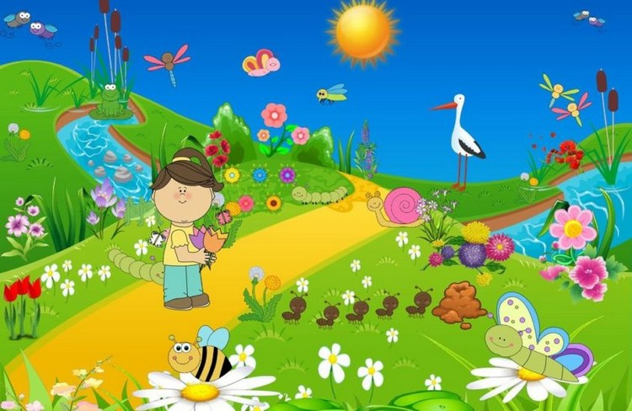

2. Zapoznanie dzieci z wierszem i piosenką:

,,Wszędzie zielono”

Zielona jest wiosna.
Zielona jest trawa.
Zielone są liście.
I zielona żaba.

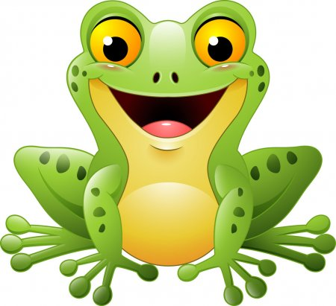

https://www.youtube.com/watch?v=VL-IW-Xy0Jo

3.Ćwiczenia ortofoniczne w oparciu o wiersz :
,,Koncert na łące”
Dziś na łące, wśród zieleni,
Tam, gdzie kwiatek się czerwieni,
Wielki koncert się odbywa,
Chociaż chór się w trawie skrywa,.
Najpierw świerszcze – cyk, cyk, cyk,
Po nich pszczółki – bzyku bzyk,
Teraz bąk wesoło buczy : żżżżżżż,
Mała mucha też się uczy – bzzzzzzz.
A pod listkiem, tam gdzie mech
Małych żabek słychać śpiew:
Kum, kum, kum, rech, rech, rech,
Bocian idzie, a to pech!
Bocian przyszedł, ale cóż –
Nie chce żabek zjadać już!
On by chciał też tu na łące
Grać wesoło wielki koncert!
Kle kle kle, kle kle kle –
Ja też z wami śpiewać chcę!!
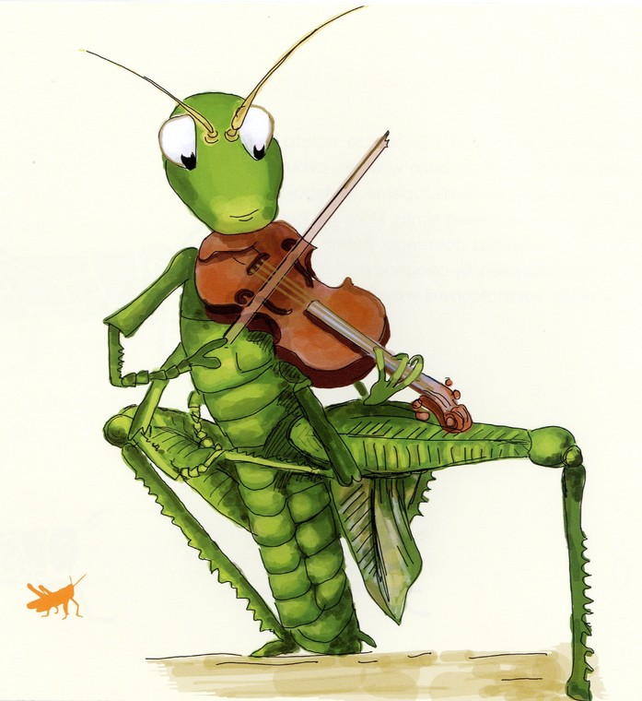
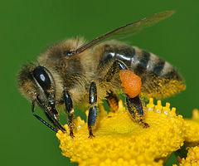
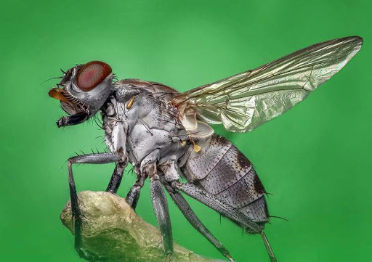

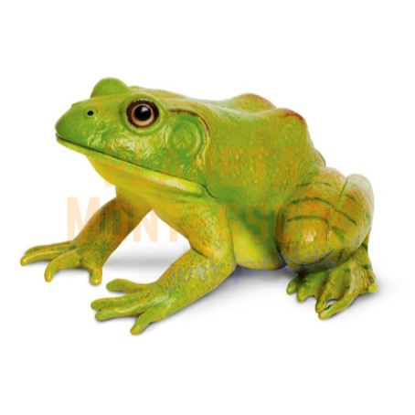

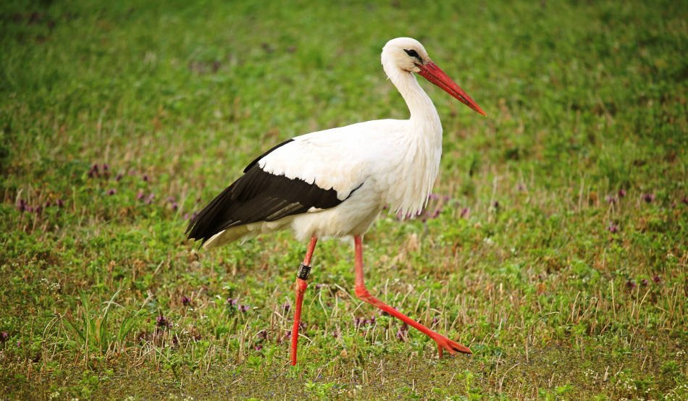
4. Wiosenna łąka i jej mieszkańcy – zagadki dla dzieci

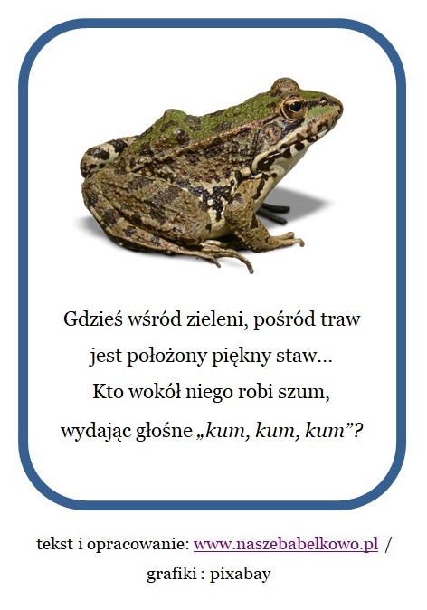

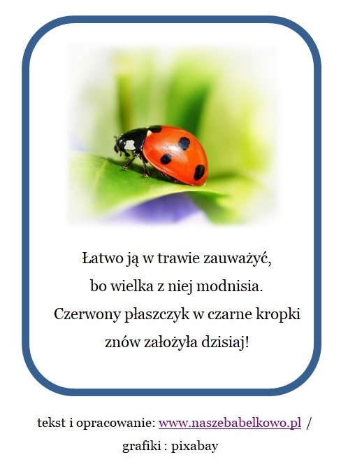
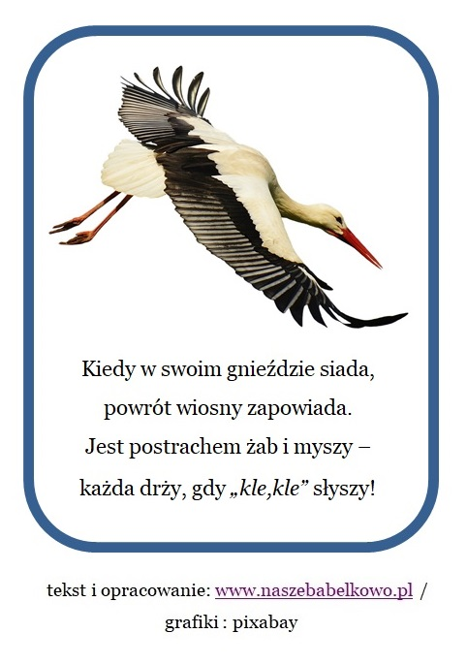

ZABAWY RUCHOWE

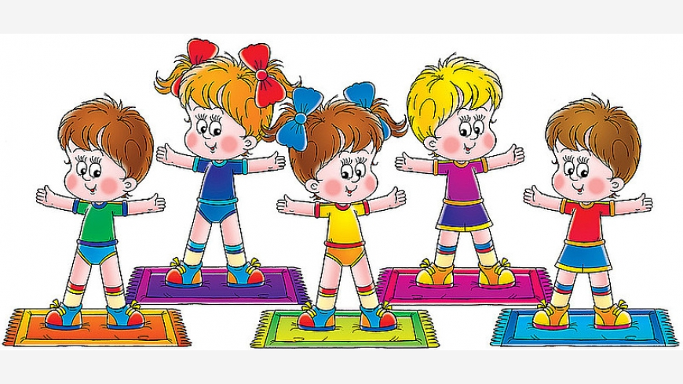

1.,,Motyle i kwiaty”- dzieci motyle, biegają swobodnie w różnych kierunkach. Na hasło: motyle siadają na kwiatach – zatrzymują się i przykucają.
2.,,Prowadż piłkę”- dzieci w leżeniu na brzuchu, dmuchają na piłeczki i idą za nimi, pełzając po podłodze.
3.Gimnastyka przy piosence:
https://www.youtube.com/watch?v=oZ5lgcQWbyQ

ZABAWY PLASTYCZNE
1.Biedronka – na skrzydełkach biedronki, dziecko przykleja czarne kropki.
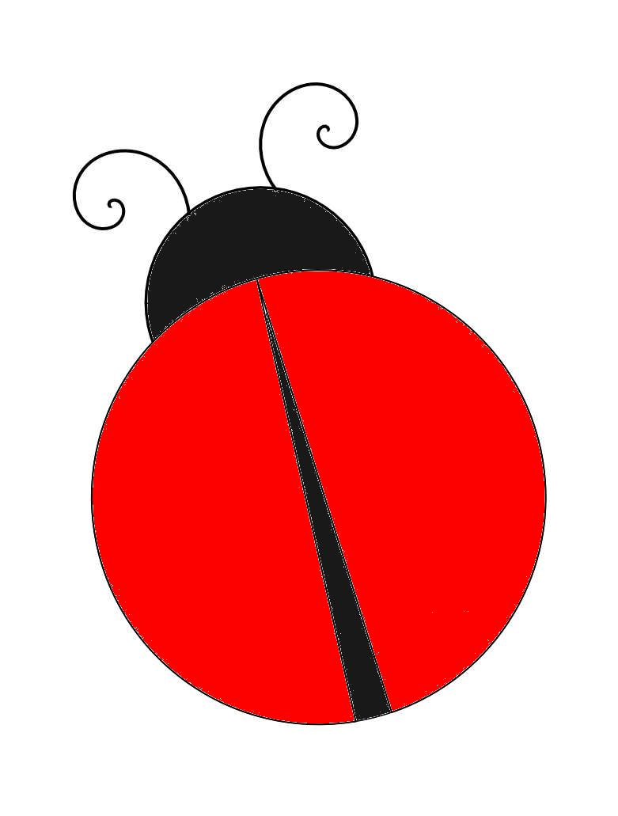

2.Żabka- wykonanie żabek z nakrętek po napojach.

